『これであなたもひとり立ち』電子教材を活用される皆様へ 2024年3月
はじめにお読みください

１．作成の目的
(1)『これであなたもひとり立ち』ワークの指導者が、自校の実情に合わせて指導内容を取捨選択し、手軽に効率的に指導を行えるよう支援する。
(2)生徒が楽しく意欲的に授業を受け、自立した消費者市民を目指すことを支援する。

２．使用の留意点
(1)この教材を使用する時はワークブックと同時に指導することが望ましい。指導にあたっては指導書もご覧いただきたい。
(2)この教材には、相互にリンクしているファイルがある。相互にリンクしているファイルは同じフォルダに保存して使用する（詳細は2ページの関係表を参照）。
(3)PowerPoint教材は、指導目的やデータ更新等に合わせ、スライドの構成、取捨選択、追加制作、補充等は自由であり、改変可能である。有効に活用していただきたい。
(4)ワーク６～９は、簡単な指導例をWordファイルで提供している。
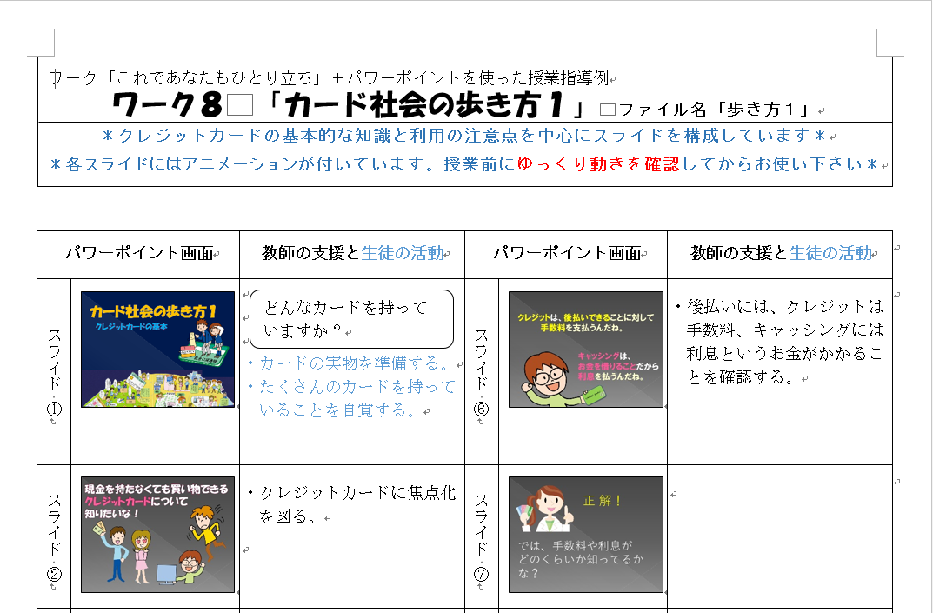
(5)Excel教材は、ファイルを開いたら「セキュリティの警告」オプションの「コンテンツの有効化」をクリックし、マクロを有効にしてから使用すること。
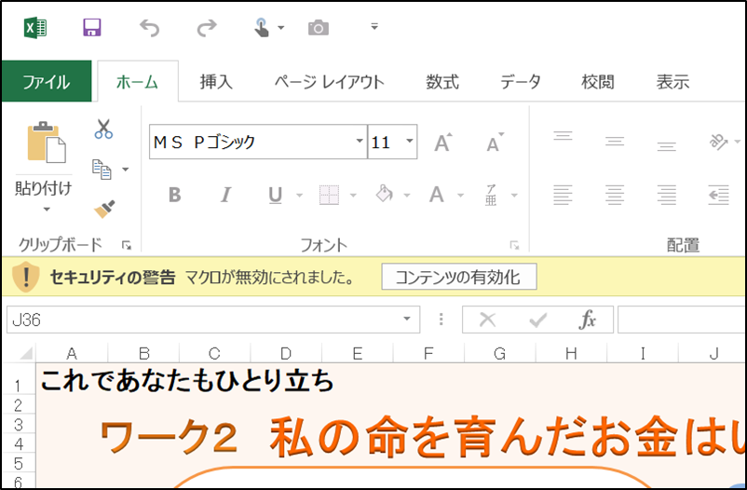
クリックする
(6)授業での利用のみにとどめること。

３．「これであなたもひとり立ち」ワークと電子教材との関係表
生徒がワークで学習する時のポイントや考え方などを、
順序立てて展開しています。
ワークの学習内容を深めるための発問や生徒への示唆のポイントなどが満載です。
資料の参照や、自動計算など設定がされていて、ワークの内容を短い時間で進められます。

ワーク | PowerPoint  （ワークサブ教材） | Word  （主に指導例） | Excel  （ワークサブ教材）
ひとり暮らしの自立度チェック |  |  | 「ひとり暮らしの  自立度チェック」
ワーク２  私の命を育んだお金はいくら？ |  |  | 「ワーク２」
ワーク３  受験のための経済学 |  |  | 「ワーク３」  ※「ワーク２」とリンク
ワーク５  ひとり暮らしの生活費 |  |  | 「ワーク５」
ワーク６  ひとり暮らしの部屋探し | 「ワーク６」  ※Excelとリンク | 「ワーク６指導例」 | 「ワーク６（Excel版）」  ※PowerPointとリンク
ワーク７  ひとり暮らしの快適空間 | 「ワーク７」  ※Excelとリンク | 「ワーク７指導例」 | 「ワーク７新生活用品の  費用計算」  「ワーク７すまいのレイ  アウト」  ※いずれもPowerPointとリンク
ワーク８－１  カード社会の歩き方 | 「歩き方１」 | 「歩き方１指導例」
ワーク８－２  先生の問いに答えよう | 「歩き方２」 | 「歩き方２指導例」
ワーク８－３  クイズ | 「歩き方３」 | 「歩き方３指導例」 | 「ワーク８－３」
ワーク９  金利と法律に強くなる | 「ワーク９」 | 「ワーク９指導例」
ワーク10  おいしい話にご用心 |  |  | 「ワーク１０・１１」  ※Wordとリンク
ワーク11  悪質商法とたたかう |  | 「内容証明書用紙」  ※Excelとリンク
ワーク16  健康管理をしっかりと |  |  | 「ワーク１６」

４．Excel教材使用上の留意点
ひとり暮らしの自立度チェック
・導入として楽しみながらできるよう、操作説明をしっかり行うこと。
・３０項目をチェックし診断する。YESが２１～３０項目で「免許交付」、１１～２０項目の場合は「仮免許」、０～１０項目の場合は「再教習」と判定される。また、各「○○編」ごとの合計数によっても３つ(３以下、４～７、８以上)のランクで評価される。
・自分の弱点や傾向をつかむため、YESがつかなかった項目に注目させる。
・この教材は、主に学習の導入に使うことを想定しているが、ワークの学習後に再チェックすることにより、学習の成果を確認することができる。

ワーク２ 私の命を育んだお金はいくら？
・ワークブックを参照しながら、青いセルに数値を入力する。その数値を基に、教育費以外の費目の１８年間の費用合計が算出され、中央のワクに表示される。
・『教育費』シートに、あらかじめ家庭で聞き取った習い事費用などを入力する。
・セルを選択するとコメント欄に金額が表示されるが、あくまで参考値である。家庭での聞き取りができる時は、その金額を利用することが望ましい。
・保育園と幼稚園は、生徒によりいろいろなケースが想定される。基本的には３歳未満と３歳以降に分けて入力するが、３歳以降に保育園と幼稚園の両方を経験している場合等は用意された２マスを工夫して入力するとよい。
・数値は「保育料を調べる」「高等学校の学校教育費を調べる」ボタンをクリックして資料シートを参照したり、表示されるコメントを参照したりして入力する。
・教育費の入力が終了したら、『シミュレーション』シートにもどる。教育費欄には計算結果が自動表示され、中央の合計欄も再計算される。
・感想を記入し、教育費のシートとともに印刷して提出させる。

ワーク３ 受験のための経済学
・自分の進路について考え、具体的な数字を入力することにより、進路に対する意思決定の重要性に気づかせる。
・コメント欄の金額は調べることができない場合の参考値である。生徒が自分の進路について具体的に調べたものを入力することが望ましい。
・このシートはワーク６・７と関連しているが、ワーク６・７を学習できない時は指導者が数値を伝える。
・ワーク２で算出した１８歳になるまでの費用が自動的に表示される。ワーク３の進学費用を生徒が算出すると、ワーク２で算出した費用と合算され、誕生から自立までの費用の合計が表示される（ワーク２とリンクしている）。

ワーク５ ひとり暮らしの生活費
・ワーク５その４に対応しており、『シミュレーション』シートの必要箇所に金額を入力すると合計額や収支が自動で計算される。
・入力の順番は『使い方』シートに従う。
・社会人か学生のどちらかを選択し、縦に入力を進める。
・コメントや『資料』シートを参照して入力金額を決定するが、コメントやシートの金額はあくまで参考値であるため、自分らしい生活が実現できるよう費用の配分を考えることが望ましい。
・最終的に、収入と支出がつりあうように支出の意思決定をすることが大切である。

ワーク６ ひとり暮らしの部屋探し
・PowerPoint版ワーク６のスライド２５とリンクしている。
・ワーク６その３の物件情報から読み取った内容を入力すると、契約時にかかる費用の合計と、入居予定の年数住んだ場合の費用の合計が、それぞれ自動計算される。
・物件Aについては、入力を間違うと「正しくありません」と表示される。
・⑩の入居予定年数は整数で入力する。
・物件B については、生徒が選択した物件について入力するので、正誤は判定しない。
物件Cの事例や物件Aで読み取りの練習を行ったあとに取り組ませるとよい。

ワーク７ 新生活用品の費用計算
・PowerPoint版ワーク７のスライド１５とリンクしている。
・ワーク７の家電・家財道具リストの自動計算を行うことができる。
・ひとり暮らしを想定し住宅情報誌などから選択した部屋を快適空間にするために、必要で、かつ暮らし方に見合った家電・家財道具を次の順にリストアップする。
- ワークシートの一覧表№１（冷蔵庫）～№３４（収納ケース）について、必要かどうかと価格帯（高い・普通・安い）を選択し、クリックする。「価格」「製品の説明」「サイズ」に満足がいかなければ選択し直す。
- 一覧表にない「モノ」は、表の下部の欄に品名・価格・説明・サイズを入力する。
- 「必要度」セルをクリックすると６段階の選択肢が表示されるので、価格などを考えあわせ、必要度を決める。「必ずいるので買う」か「余裕があれば買う」を選択したときだけ、価格が合計欄にカウントされていく。
- 予算に応じて「欲しい」モノをコントロールする力を身につけさせたい。
・ワークに結果を書き込むか、入力結果をプリントアウトし、次の「すまいのレイアウト」に進むとよい。

ワーク７ すまいのレイアウト
・PowerPoint版ワーク７のスライド１５とリンクしている。単独で平面図を描くツールとしても活用できる。
・ワーク６の物件Aおよび物件Cの平面図がワークシート「物件A レイアウト」「物件C レイアウト」に描かれている。自分が住宅情報誌から選択した間取りを描きたいときは「物件 Bレイアウト」シートを使用する。
・ワーク７ 新生活の費用計算で選択した家電家具の図形をドラッグし、マス目（縮尺：１マス90㎝×90㎝）上の平面図に移動させる。
・一覧表にない「モノ」は、下に自由に品物・サイズを入力できる四角が３つ置いてあるのでそれを利用する。品名を入力すると図形に反映する。また、サイズは90×90㎝が初期値になっているが、サイズを入力し直すとそれに応じて変形していく（３シート共通）。
・家電家具のサイズは平面図の縮尺で描かれているので、「モノ」と「広さ」の関係を実感し、「モノ」との暮らし方を考えることができる。
・方位、窓、通路等を考慮し、動線を妨げないレイアウトを考えさせる。単身用の狭い物件では、「モノ」が空間を占めすぎると「快適空間」ではなくなることに気づかせたい。
・ワークシート「物件B レイアウト」では、
- Excel版「ワーク７ 新生活用品の費用計算」で選択した家電家具を確認する。
- 一覧表の壁や窓、扉などの部品を自分が選択した間取り図に従って、マス目上に移動し平面図を作成する。部品が足りなくなった場合は「平面図を表示」ボタンを押すと新しい表が表示され、不足した部品の補充ができる。
- 「家具家電を表示」ボタンをクリックすると、一覧表が平面図部品から家電・家具に入れ替わる。
- 平面図に自分が選択した家財道具の図形を移動し、レイアウトする。
- 持ち込みたいがスペースがない場合は、「いらない（買わない）」という選択変更が求められる。

ワーク８－３
・各生徒がPC を使用できる環境で使用する。生徒一人一人が、ワーク８－３のクイズ形式でカード社会に関する知識を確認するものである。
・必ず『スタート』シートから始める（それにより前の生徒の入力結果がクリアされて、次に使用する生徒の選択が反映されるため）。
・「判定」シートで、問に対し〇×のどちらかをクリックして進んでいく。
・最後の問いをクリックすると自動的に『確認』シートに切り替わる。ここで、自分が各問いでクリックした〇と×がそのまま一覧に示される（注意：〇×は生徒の正誤を判定しているわけではない）。
・正誤の判定は色で示されている。赤い〇×は正答、白い〇×は誤答である。
・〇×のカードをクリックすると、『説明』シートに跳ぶ。その問いの正しい答えと解説をそこで読み取らせる。どこが間違っていたのかを確認させることが大切である。

ワーク１０・１１ 悪質商法とたたかう
・ワーク１０その１の３つの事例について、ワーク１１のチェックシートに答えながらクーリング・オフの原則を確認する。
・チェックシートは誤りがあれば表示され、正解まで生徒がひとりで進めることができる。
・Ａさんのチェックシートから、はがきと内容証明郵便の入力フォーム（Wordファイルとリンク）に移動できる。事例に基づき入力することにより、現実的な力をつけることができる。
・Ｂさんのチェックシートから、『手段その２』シートへ移動し、特定継続的役務提供の中途解約について学ぶことができる。また、『手段その４』シートに移動し、少額訴訟について学ぶことができる。
・Ｃさんのチェックシートから、『手段その２』シートに移動し、中途解約できないことを学び、さらに『手段その３』シートに移動し、消費者契約法による解約について学ぶことができる。
・クーリング・オフの条件を学習することだけに重点を置かず、他にも手段があり、それらを使って解決しようとする姿勢が大切なことを確認させる。

ワーク１６ 健康管理をしっかりと かしこい食費の使い方
・健康フードピラミッドに示した102種類のメニューから、栄養バランスを基本にしつつ、課題（予算）に即した食事を組み立てる。
・献立の栄養計算・価格計算・判定が自動で行われる。献立を見直す際の再計算も短時間で可能である。
・次のように操作する。
- 年齢と性別を入力する。12歳～29歳に対応する。この入力は必須である。
- 身長と体重を入力する。BMIが自動計算される。操作上必須ではないが、BMIが目標範囲内にあることを前提に「適量」範囲の設定を行っているため、ぜひBMIを求めておきたい。
- 『シミュレーション』シートに移動する。（下のシートのタグをクリック）
- 示されている課題は「１日1,000円前後（内食価格）でまかなえる健康的な献立」であるが、指導者が別の課題を与えることもよい。
- 食事イラストを選択し、プレートへドラッグする。イラストは３枚重なっているので３回までドラッグできる。選択を替えたいときは、イラストをBack Spaceキーで削除してもよいが、元の位置にもどすこともできる。
- イラストの番号を青ワクに入力する。表中の青ワクのみ入力可能。間違ったら上書きで修正することができる。Deleteキーでクリアしてもよい。
- イラストで示す量を一人前として、それを何個取るか青ワクに入力する。一人前なら「１」、二人前なら「２」、イラストの半分でよい時は「0.5」と入力する。
- 予算に近い経費になっているかを確認する。価格が高すぎた時は、値段は安くて同じような栄養構成の献立をさがす。イラストの入れ替えと青ワク数字の上書きを忘れないよう指導する。
- 食事摂取基準との過不足を修正する。消したい食事イラストはBack Spaceキーで、数字・個数はDelete キーでクリアする。新たに選択した食事イラストをプレートにドラッグする。新しく選んだイラスト番号と個数を入力する。
- 『使い方』シートに示した「適量」範囲は、あくまでもBMIが目標範囲にあることを前提としている。過不足欄が全て緑になるよう修正する際は、まずエネルギーを適量範囲にすることから始めるとよい。BMIが２５以上であれば、エネルギーの過不足欄を±0にするなど、生徒により「適量」範囲を変更する指導が必要となる。
- 間食・夜食のエネルギー比率を確認する。幼児の目安と違い、定まったものではないが、一般的には1日に200kcal程度の間食が適量とされている。自分の選択した間食・夜食のエネルギー量、比率を確認し、多過ぎれば食事による摂取へと切り替えを促す。不足しがちなＣａ、鉄や食物繊維・ビタミンを補える牛乳・乳製品（第4層）や果物（第5層）を選ぶことをアドバイスする。
・演習後の感想を入力し、印刷して提出する。

